基于QuarterII的简易电子琴设计
摘 要：本系统是采用EDA技术设计的一个简易的八音符电子琴，该系统基于计算机中时钟分频器的原理，采用自顶向下的设计方法来实现，它可以通过按键输入来控制音响。系统实现是用Altera公司的EP4CE6E22C8芯片为核心器件，通过运用硬件描述语言Verilog HDL按照模块化方式进行设计，然后在Quartus II平台上进行编程、综合和下载。
关键词：FPGA；Quartus II；Verilog HDL；电子琴; 音符

第一章 绪论
电子琴作为音乐与科技的产物，在电子化和信息化的时代，为音乐的大众化做出了很大的贡献，歌曲的制作大多数都要由电子琴来完成，然后通过媒介流传开来，电视剧和电影的插曲、电视节目音效、甚至你的手机铃声，都很可能包含电子琴的身影。
  - 课题分析
EDA（电子设计自动化) 代表了当今电子设计技术的最新发展方向，它的基本特征是：设计人员按照“自顶向下”的设计方法，对整个系统进行方案设计和功能划分，系统的关键电路用一片或几片集成电路（FPGA/CPLD) 实现。课题基于QuartusII平台，以Altera公司的EP4CE6E22C8芯片为核心器件，通过运用硬件描述语言Verilog HDL按照模块化方式进行设计。
  - Verilog HDL语言和QUARTUS II环境简介
1.2.1 Verilog HDL语言简介
Verilog HDL是一种硬件描述语言（以文本形式来描述数字系统硬件的结构和行为的语言，用它可以表示逻辑电路图、逻辑表达式，还可以表示数字逻辑系统所完成的逻辑功能。）
1.2.2 Quartus II简介
Quartus II 是Altera公司的综合性PLD开发软件，支持原理图、VHDL、VerilogHDL以及AHDL（Altera Hardware Description Language）等多种设计输入形式，内嵌自有的综合器以及仿真器，可以完成从设计输入到硬件配置的完整CPLD设计流程。
1.3 本设计的背景和目的要求
作为一名物联网专业的学生，了解这些电子产品的基本的组成和设计原理是十分必要的，我们学习过了数字逻辑的理论知识，而我所做的课程设计正是对我学习的理论进行实践和巩固。
本设计主要通过FPGA编程驱动矩阵键盘电路，获取矩阵键盘键入的信息，然后通过编码将键盘输出的信息译码成对应的音节数据，最后通过PWM发生模块驱动底板上的无源蜂鸣器发出声音。要求熟悉PWM信号发生驱动模块和矩阵键盘驱动模块的应用；了解无源蜂鸣器的驱动原理及方法；最终完成简易电子琴设计实现。

第二章 系统设计与分析

2.1 功能分析
第一，该设计总体可以拆分成两个功能模块实现，如图2.1所示：
Array_KeyBoard：通过驱动矩阵键盘工作获取键盘的操作信息数据。
Beeper：根据键盘按键信息驱动无源蜂鸣器发出不同的音节。
第二，顶层模块Electric_Piano通过实例化两个子模块并将对应的信号连接，最终实现简易电子琴的总体设计。我们知道无源蜂鸣器是通过交流信号驱动的，FPGA可以通过输出不同频率的PWM脉冲信号控制蜂鸣器产生不同的音节输出，所以上面Beeper模块又可以拆分成两个功能模块实现其功能
tone：通过编码方式将键盘的操作信息译码成对应的PWM周期信息。
PWM：根据PWM周期信息产生对应的PWM脉冲信号。
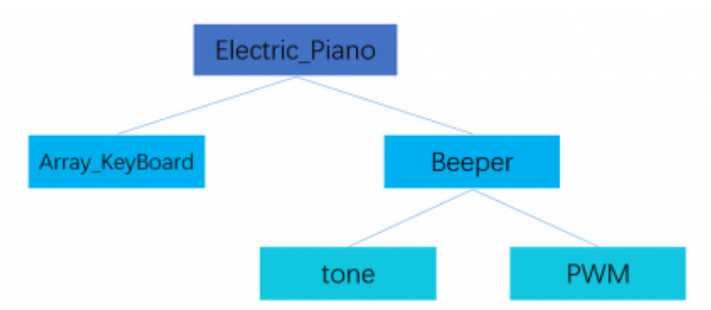
图2.1 功能模块
2.2 性能分析
电子琴是数字电路中的一个典型应用。在实际的硬件设计中用到的器件非常多，连线比较复杂，同时会产生比较大的延时，从而造成测量误差较大，可靠性不好。以EDA工具作为开发手段，运用Verilog HDL硬件描述语言将使整个系统大大简化，提高了电子琴整体的性能和可靠性。

第三章 系统功能的实现

3.1矩形键盘驱动设计
嵌入式设计中常见的键盘有两种类型，独立键盘与矩阵键盘，
独立式按键：每个按键单独连接到一个I/O口上，通过判断按键端口的电位识别按键的操作，编程简单，需要更多I/O资源。
矩阵式按键：通过行列交叉编码连接，通过分时扫描的方法识别按键的操作，节约I/O资源，编程相对复杂。
优势：
关于独立键盘的驱动设计，我们在基础数字电路实验部分已经系统学习过，这里主要介绍一下矩阵键盘的原理及驱动方法。 在键盘中按键数量较多时，为了减少I/O口的占用，通常将按键排列成矩阵形式，使用行线和列线分别连接到按键开关的两端，这样我们就可以通过4根行线和4根列线（共8个I/O口）连接16个按键，而且按键数量越多优势越明显，比如再多加一条线就可以构成20键的键盘，而直接用端口线则只能多出一键（9键）。由此可见，在需要的键数比较多时，采用矩阵法来做键盘是更加合适的。
键盘采样功能程序实现如下：
always@(negedge clk_200hz or negedge rst_n_in) begin
if(!rst_n_in) begin
key_out <= 16'hffff;
end else begin
case(c_state)
STATE0:key_out[3:0] <= col; //采集当前状态的列数据赋值给对应的寄存器位
STATE1:key_out[7:4] <= col;
STATE2:key_out[11:8] <= col;
STATE3:key_out[15:12] <= col;
default:key_out <= 16'hffff;
endcase
end
end
下降沿检测程序实现如下：
reg [15:0] key_out_r;
always @ ( posedge clk_in or negedge rst_n_in )
if (!rst_n_in) key_out_r <= 16'hffff;
else key_out_r <= key_out;
assign key_pulse= key_out_r & ( ~key_out);
经过上面程序的处理，我们就得到了16位脉冲信号，平时为低电平，当按键被按下时刻key_pulse产生一个高脉冲，脉冲的宽度为模块系统时钟clk_in的一个周期。

3.2蜂鸣器驱动设计
脉冲宽度调制(PWM:Pulse Width Modulation)，简称脉宽调制。它是利用微控制器的数字输出调制实现，是对模拟电路进行控制的一种非常有效的技术，广泛应用于测量、通信、功率控制与变换等众多领域。
PWM周期转码程序实现如下：
always@(key_in) begin
case(key_in)
16'h0001: cycle = 16'd45872; //L1,
16'h0002: cycle = 16'd40858; //L2,
16'h0004: cycle = 16'd36408; //L3,
16'h0008: cycle = 16'd34364; //L4,
16'h0010: cycle = 16'd30612; //L5,
16'h0020: cycle = 16'd27273; //L6,
16'h0040: cycle = 16'd24296; //L7,
16'h0080: cycle = 16'd22931; //M1,
16'h0100: cycle = 16'd20432; //M2,
16'h0200: cycle = 16'd18201; //M3,
16'h0400: cycle = 16'd17180; //M4,
16'h0800: cycle = 16'd15306; //M5,
16'h1000: cycle = 16'd13636; //M6,
16'h2000: cycle = 16'd12148; //M7,
16'h4000: cycle = 16'd11478; //H1,
16'h8000: cycle = 16'd10215; //H2,
default: cycle = 16'd0; //cycle为0，PWM占空比为0，低电平
endcase
end

3.3 系统整体实现
本实验中简易电子琴在按键按下状态下一直发声，跟按键时间长短有关，这样我们就不能使用key_pulse了，而应该使用key_out信号，另外key_out按键有效输出为低电平，而PWM周期转码模块（tone）是高有效编码，所以在顶层模块（Electric_Piano）中矩阵键盘（Array_KeyBoard）与蜂鸣器音节驱动模块（Beeper）之间的key_out连线需要做按位取反操作。
总体设计程序实现如下：
Array_KeyBoard u1
(
.clk (clk ),
.rst_n (rst_n ),
.col (col ),
.row (row ),
.key_out (key_out ),
.key_pulse (key_pulse )
);
Beeper u2
(
.clk (clk ),
.rst_n (rst_n ),
.key_out (~key_out ),
.beeper (beeper )
);
综合后的设计框图如图3.1所示：
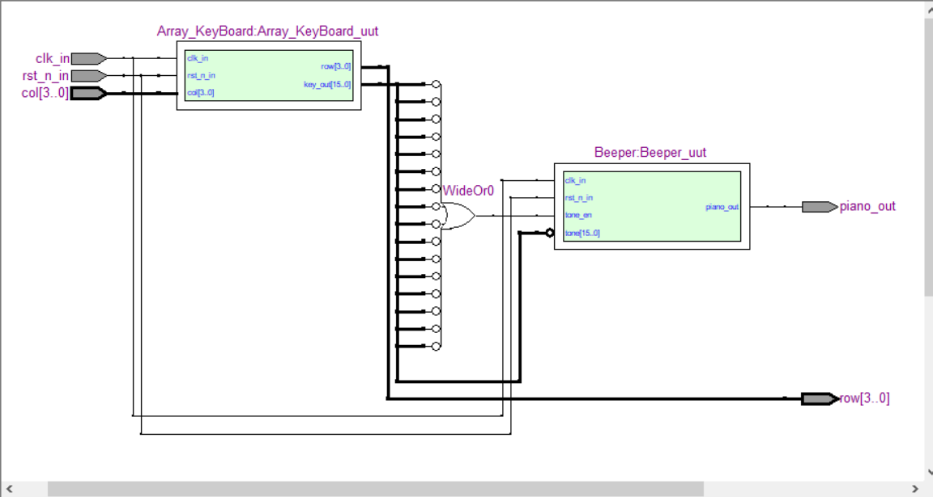
图3.1 RTL电路图
Assignments → Pin_Planener,然后根据项目需求分配引脚，如图3.2所示：
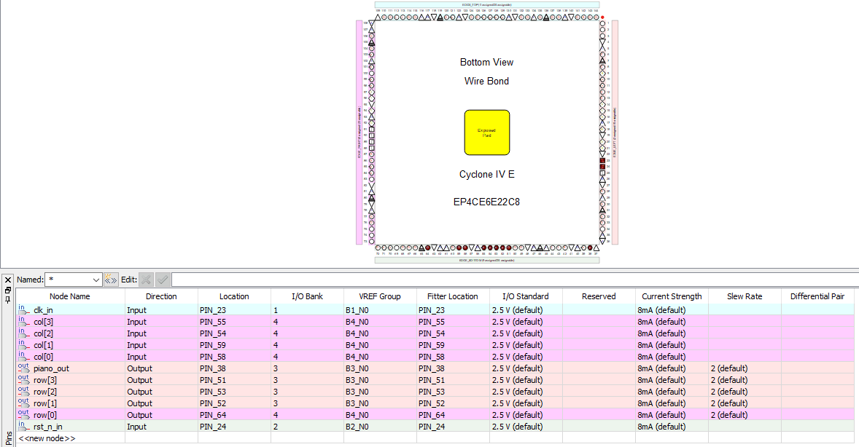
图3.2 引脚分配操作
引脚分配对照图3.3和图3.4完成分配问题
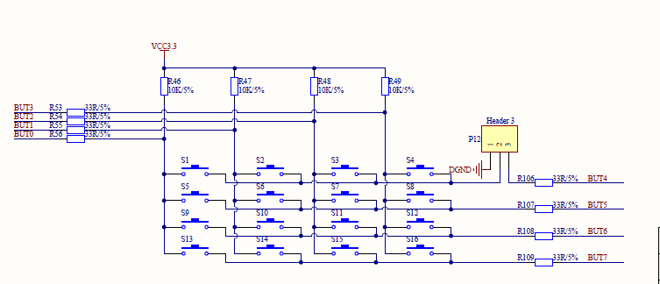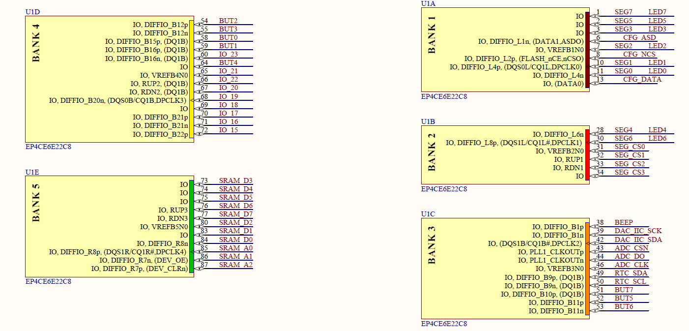
图3.3矩形键盘原理图 图3.4 Alert开发板引脚

然后对设计整体编译并生成配置文件.sof文件；点击Tools → Programmer打开配置工具添加配置文件进行下载；程序到此烧录完成。按动矩阵按键听蜂鸣器发出的声音，16个按键对应16个音节。

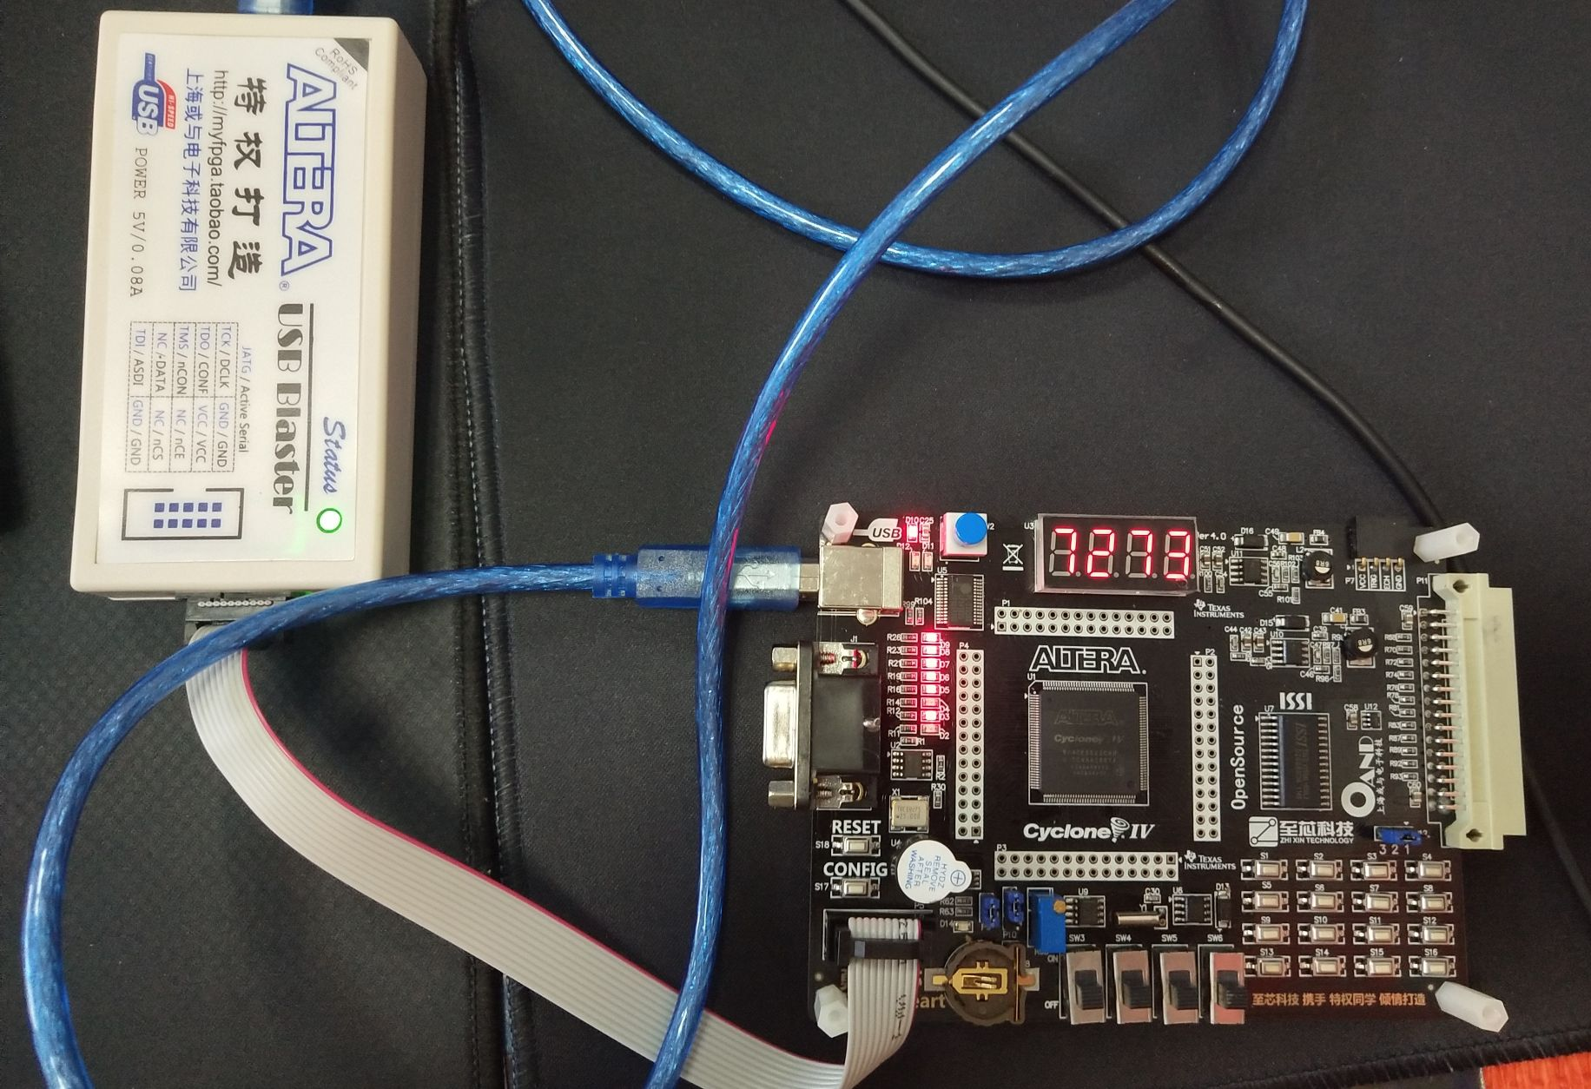
图3.5 实验结果显示

第四章 总结与展望

通过这次课题设计，我们查阅了网上大量有关资料，与同学交流经验等方式，学到了不少知识。虽然经历了不少艰辛，但收获同样巨大，大大提高了动手的能力，充分体会到了在创造过程中探索的艰难和成功时的喜悦。虽然这个设计的功能并不完善，但是在设计过程中所学到的东西是这次课程设计的最大收获和财富，使我们终身受益。通过这次课程设计，不仅增强了我们的实践动手能力，也让我们对课堂上所学到的理论知识的理解加深了许多，这给我们提供了一个在学习生活中很难得的理论结合实际的机会。我们也会在今后的学习生活中多进行实践操作，积累经验以达到更好的效果。

参考文献

[1] 潘松 黄继业.EDA技术与VHDL[M].北京：清华大学2004,1 (2):347-29
[2] 潘松 黄继业. EDA技术实用教程（第三版）[M].北京：科学出版社，2006.
[3] 黄正谨，徐坚，章小丽等.CPLD系统设计技术入门与应用【M】. 北京：电子工业出版社.2002.
[4] 特权同学 SF-CY4 开发板原理图.pdf

